
EFELER BELEDİYESİ ZABITA MÜDÜRLÜĞÜ

SIHHİ VE GAYRİ SIHHİ MÜESSESE RUHSATLARININ VERİLMESİ İŞ AKIŞ ŞEMASI
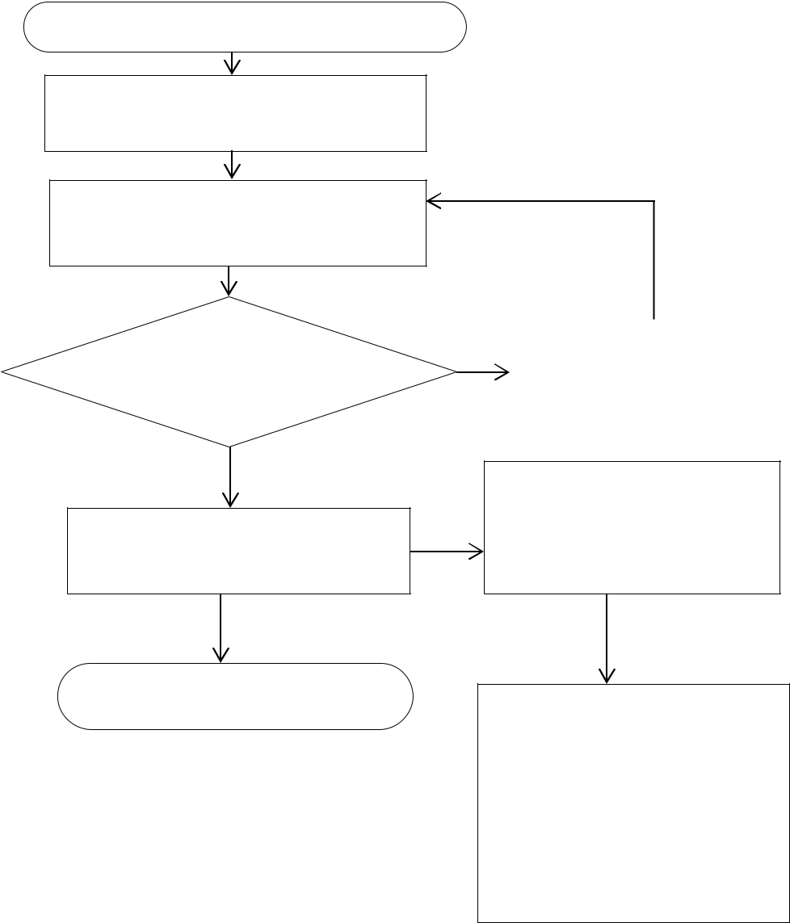

RUHSAT SÜRECİNİN BAŞLATILMASI

SIHHİ İŞYERİ BAŞVURU FORMU İLE YETKİLİ

İDAREYE İŞYERİ AÇMA VE ÇALIŞMA RUHSATI

İÇİN BAŞVURULMASI

YETKİLİ İDARECE İNCELEME YAPILARAK

BAŞVURUSUNUN YAPILDIĞINA DAİR ALINDI

BELGESİNİN DÜZENLENMESİ

HAYIR | ALINDI BELGESİNE YAZILAN
BAŞVURU YÖNETMELİKTE | NOKSANLIKLARIN TALEP
ÖNGÖRÜLEN KRİTERLERE | NOKSANLIKLARIN TALEP
ÖNGÖRÜLEN KRİTERLERE | SAHİBİNCE TAMAMLANMASI
UYGUN MU? | SAHİBİNCE TAMAMLANMASI

EVET

İŞLETMENİN RUHSAT HARCINI YATIRMASI

İLE İŞYERİ AÇMA VE ÇALIŞMA

RUHSATININ AYNI GÜN DÜZENLENMESİ – 2.VE 3.SINIF GAYRISIHHİ MÜESSESELER İÇİN 5 İŞ GÜNÜ İÇİNDE RUHSATIN DÜZENLENMESİ

RUHSAT DOSYASININ ARŞİVLENMESİ

İŞYERİ AÇMA VE ÇALIŞMA RUHSATI VERİLEN İŞYERİNİN YETKİLİ İDARE TARAFINDAN RUHSATIN VERİLDİĞİ TARİHTEN İTİBAREN BİR AY İÇİNDE KONTROL EDİLMESİ

YAPILACAK DENETİMDE MEVZUATA UYGUN OLMAYAN UNSURLARIN VE NOKSANLIKLARIN TESPİTİ HALİNDE, İŞYERİNE BU NOKSANLIK VE HATALARIN GİDERİLMESİ İÇİN BİR DEFAYA MAHSUS OLMAK ÜZERE ONBEŞ GÜNLÜK SÜRE VERİLMESİ. AYKIRILIK VE NOKSANLIKLARIN GİDERİLMEDİĞİ TAKDİRDE; RUHSATIN İPTAL EDİLEREK İŞYERİNİN KAPATILMASI,
YALAN-YANLIŞ VE YANILTICI BEYAN VARSA HAKLARINDA HUKUKİ İŞLEM YAPILMASI

